**DESCARGA DEL WORDPRESS Y CREACION DE CUENTA.**

1º Paso:

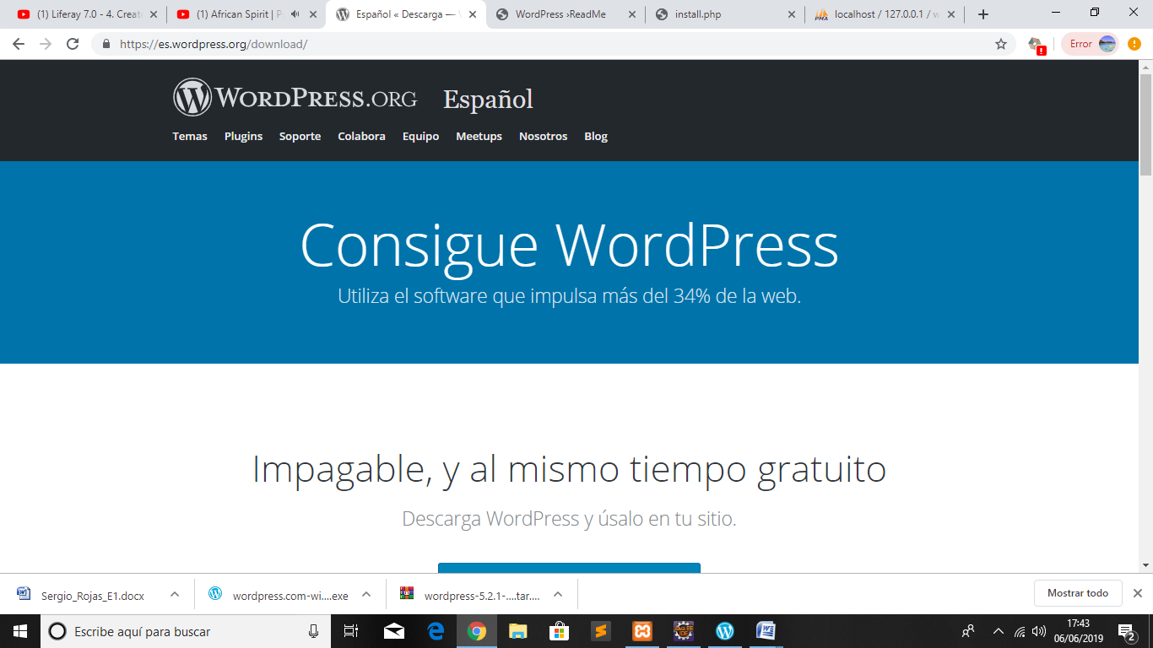

2º Paso:

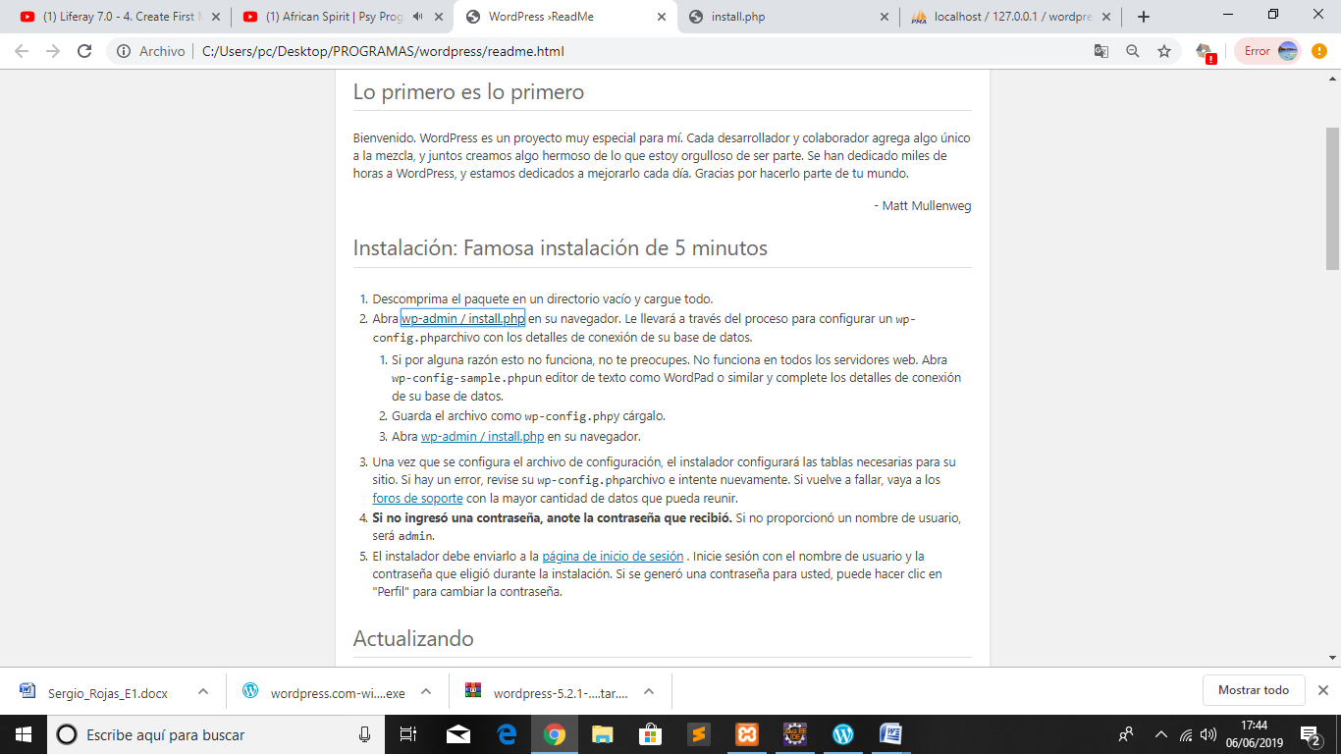

3º Paso:

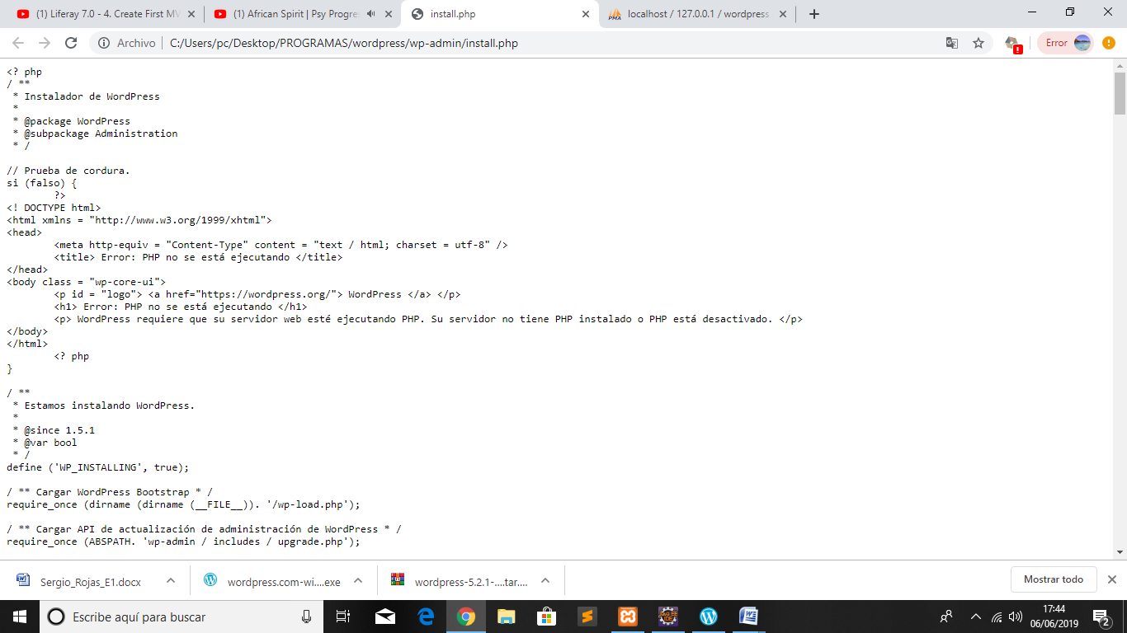

4ºPaso:

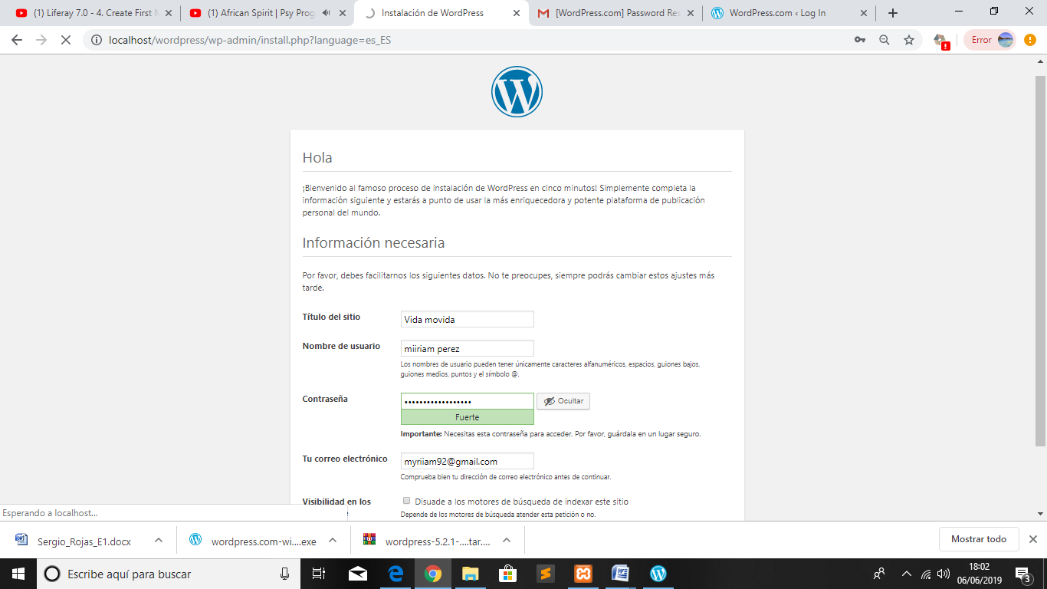

* Contraseña: tKQNvZycT1a5afmeW(
* Usurario: miiriam perez

5ºPaso:

* 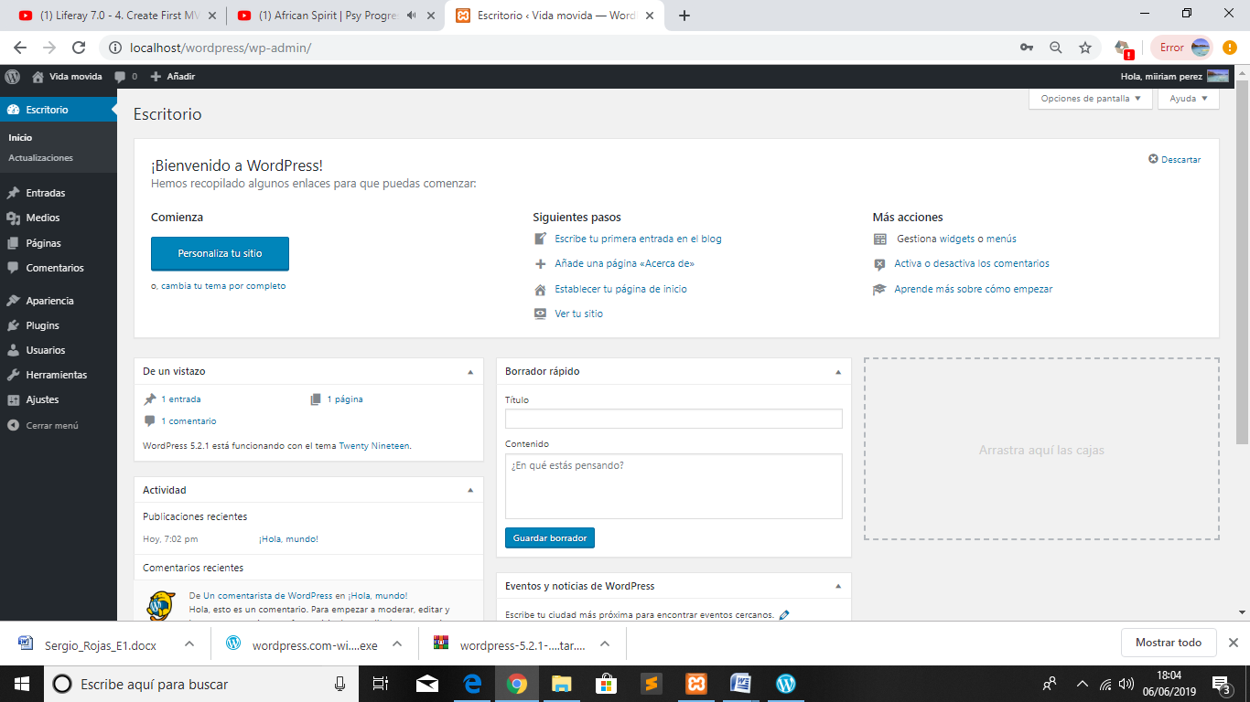

**PROCEDEMOS A DESCARGAR Y CONFIGURAR LOS PLUGINS**

1º Paso:

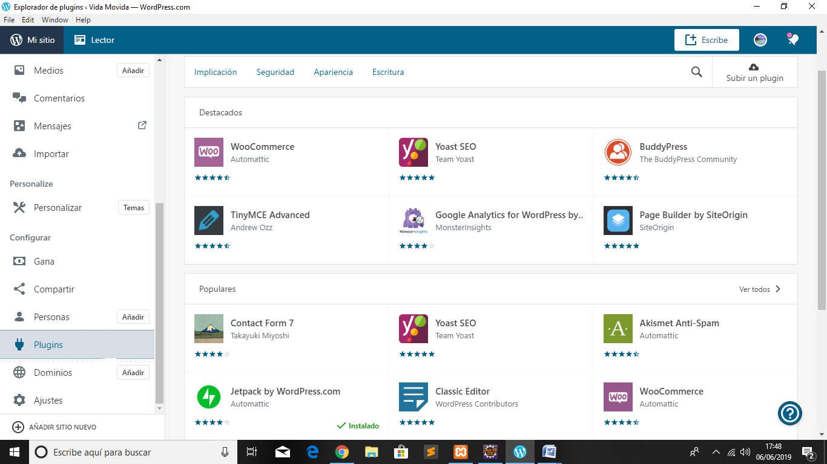

2ºPaso:

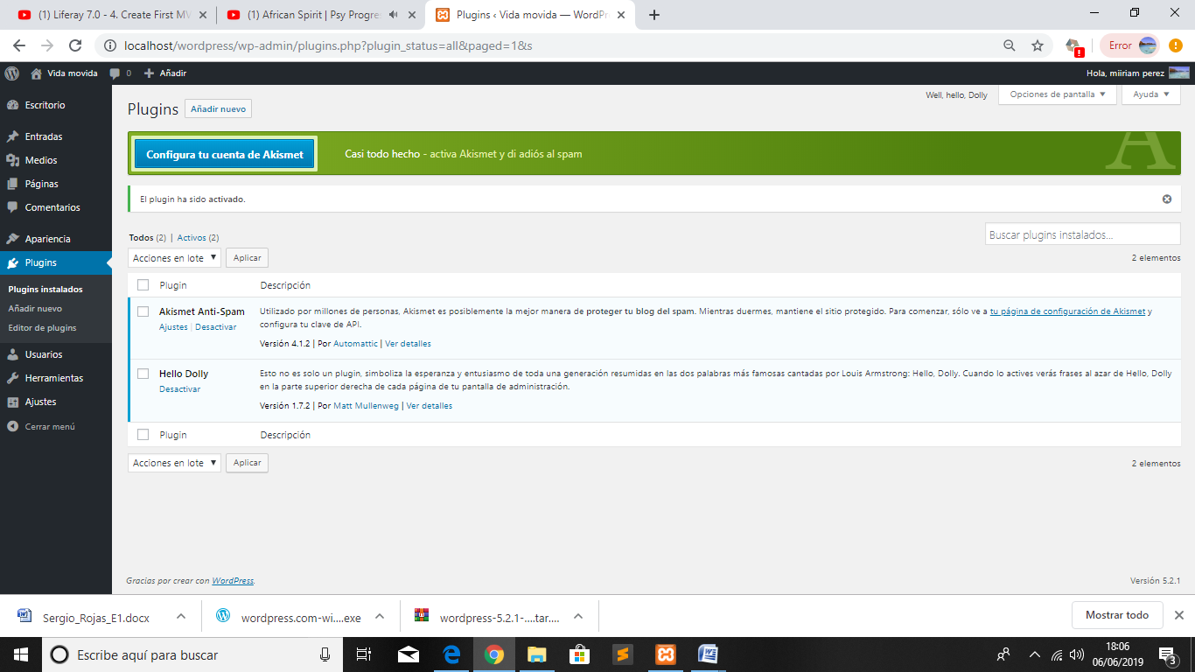

3ºPaso:

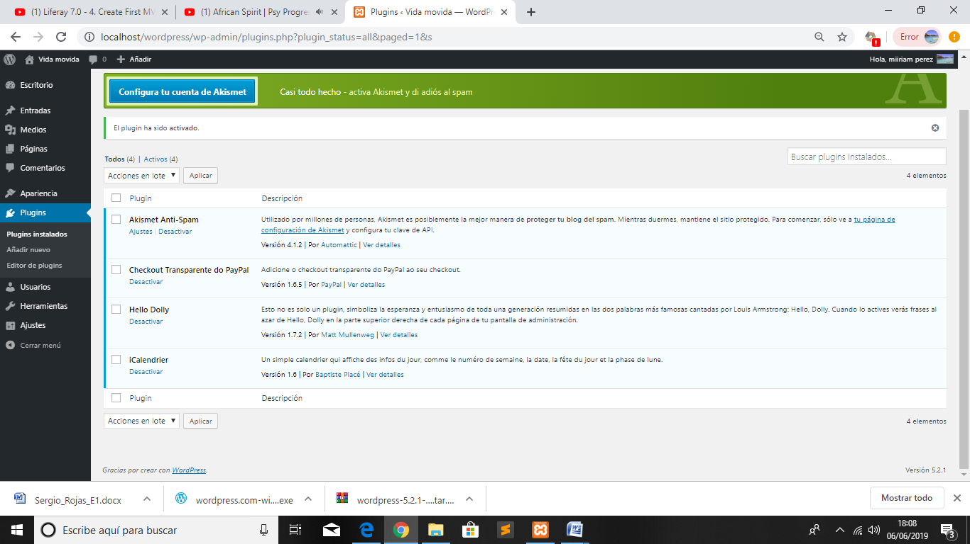

**Descargue varios Plugins.**

**1 Calendario.**

2 **Checkout Transparente do PayPal.**

**3 Hello Dolly.**

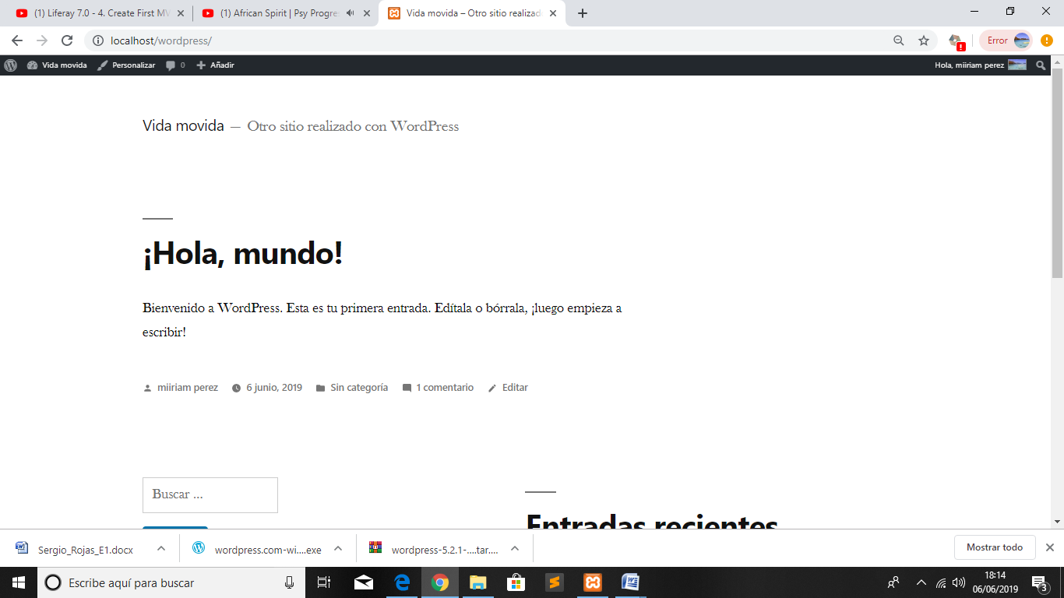

**También he agregado. Wp customer area. Instalación y activado correctamente. Solución de posibles problemas.**

